Уважаемые жители и гости сельского поселения «Деревня Путогино»!
В настоящее время создание условий для повышения эффективности использования энергии и других видов ресурсов становится одной из приоритетных задач социально-экономического развития нашего сельского поселения.
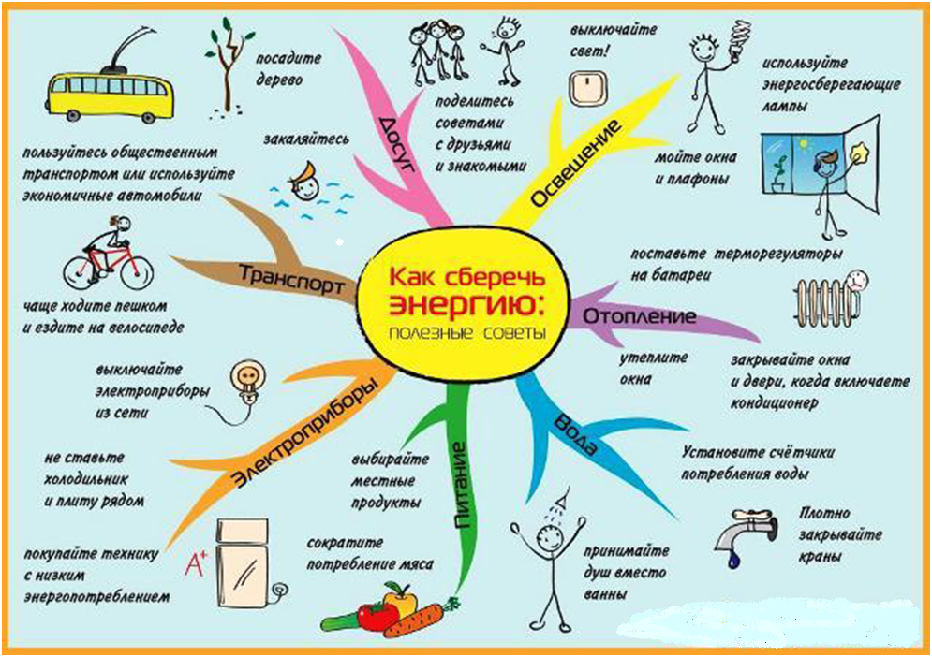
Привычка экономить энергию и ресурсы - это признак разумного и современного потребителя. Энергосберегающие технологии доступны сегодня каждому из нас. Используйте их и получайте удовлетворение не только от экономической выгоды, но и от сознания того, что этим вы помогаете модернизировать экономику нашей страны.
Социальная реклама в области энергосбережения и повышения энергетической эффективности.
Почему нам необходимо беречь энергию?
Сейчас человек уже не может обойтись без электрического света, тепла батарей в квартире, продукции, создающей наш привычный комфорт. Человек привыкает к новым благам цивилизации, на которые необходимо всё большее и большее количество энергии.
Ограничить рост потребления энергии очень сложно, ведь от него напрямую зависит здоровье и благосостояние каждого человека. Готовы ли мы для этого хуже питаться или одеваться, поменять свой образ жизни? Нет, необходимо решить другую задачу: как современному человеку не ухудшая уровень комфорта (посвящая значительную часть своей жизни досугу, образованию, творчеству, развитию, здоровью и т.д.) оптимизировать свое потребление энергии, экономя при этом полезные ископаемые и природные ресурсы? Относительная доступность электроэнергии, тепла, горячей воды создают представление у многих людей о том, что эти блага появляются сами собой и они никогда не исчерпают себя. Зачем их экономить, если каждый ими обеспечен в достаточном количестве за доступную цену? Сколько истрачу, за столько и заплачу, истрачу больше, ну и что, – заплачу больше. Но такое мировоззрение очень быстро приведет к негативным последствиям, ведь основные ресурсы, используемые при выработке энергии, являются не возобновляемыми. Отсутствие разумного подхода к использованию энергии очень быстро приведет к тому, что она станет менее доступной и более дорогой. Нужно использовать энергию рационально, необходимо научиться её беречь. Кроме существенной экономии денег при оплате энергии, потребляя энергию эффективно, Вы вносите очень важный вклад в решение глобальных проблем экологии.
Потреблять энергию эффективно очень просто. Достаточно следовать этим советам:

Экономия электрической энергии
1. Замените обычные лампы накаливания на энергосберегающие люминисцентные. Срок их службы в 6 раз больше лампы накаливания, потребление ниже в 5 раз. За время эксплуатации лампочка окупает себя 8-10 раз.
2. Применяйте местные светильники, когда нет необходимости в общем освещении.
3.Возьмите за правило: выходя из комнаты гасить свет.
4. Отключайте устройства, длительное время находящиеся в режиме ожидания. Телевизоры, видеомагнитофоны, музыкальные центры в режиме ожидания потребляют энергию от 3 до 10 Вт. В течение года 4 таких устройства, оставленные в розетках зарядные устройства дадут дополнительный расход энергии 300-400 КВт*час.
5. Применяйте технику класса энергоэффективности не ниже А. Дополнительный расход энергии на бытовые устройства устаревших конструкций составляет примерно 50%.

6. Не устанавливайте холодильник рядом с газовой плитой или радиатором отопления. Это увеличивает расход энергии холодильником на 20-30%.

7. Уплотнитель холодильника должен быть чистым и плотно прилегать к корпусу и дверце. Даже небольшая щель в уплотнении увеличивает расход энергии на 20-30%.

8.Охлаждайте до комнатной температуры продукты перед их помещением в холодильник.

9. Не закрывайте радиатор холодильника, оставляйте зазор между стеной помещения и задней стенкой холодильника, чтобы она могла свободно охлаждаться.

10. Кипятите в электрическом чайнике столько воды, сколько хотите использовать.

11. Применяйте светлые тона при оформлении стен квартиры. Светлые стены, светлые шторы, чистые окна, разумное количество цветов сокращают затраты на освещение на 10-15%.

12. Записывайте показания электросчетчиков и анализируйте каким образом можно сократить потребление.

13. В некоторых домах компьютер держат включенным постоянно. Выключайте его или переводите в спящий режим, если нет необходимости в его постоянной работе. При непрерывной круглосуточной работе компьютер потребляет в месяц 70-120 кВт*ч в месяц. Если непрерывная работа нужна, то эффективнее для таких целей использовать ноутбук или компьютер с пониженным энергопотреблением (процессоры семейства Atom).
В целом вполне реально сократить потребление электроэнергии на 40-50% без снижения качества жизни и ущерба для привычек.

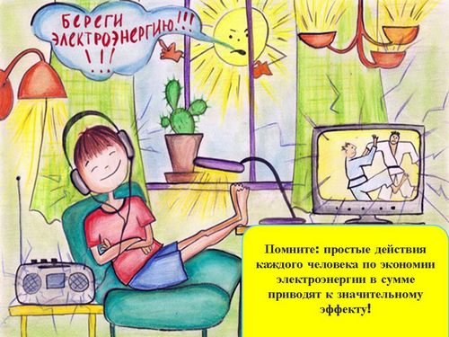

Экономия воды
- Установите счетчики расхода воды. Это будет мотивировать к сокращению расходования воды.
- Не включайте воду полной струей. В 90% случаев вполне достаточно небольшой струи. Экономия 4-5 раз.
- При умывании и принятии душа отключайте воду, когда в ней нет необходимости.
- На принятие душа уходит в 10-20 раз меньше воды, чем на принятие ванны.
- Существенная экономия воды получается при применении двухкнопочных сливных бачков.
- Необходимо тщательно проверить наличие утечки воды из сливного бачка, которая возникает из за старой фурнитуры в бачке. Заменить фурнитуру дело копеечное, а экономия воды внушительная. Через тонкую струйку утечки вы можете терять несколько кубометров воды в месяц.
В целом сокращение потребления воды в 4 раза задача вполне реализуемая и малозатратная.
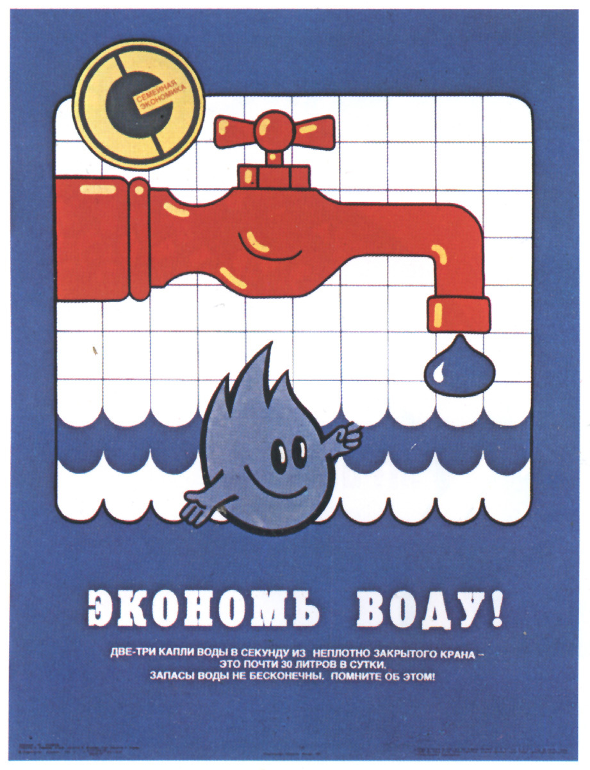

Экономия газа
Экономия газа прежде всего актуальна, когда установлены счетчики газа в квартирах, где есть индивидуальные отопительные пункты, и в частных домах с АОГВ. В этом случае все меры по экономии тепла и горячей воды приводят к экономии газа.
В то же время при приготовлении пищи также имеются возможности сэкономить газ.
- Пламя горелки не должно выходить за пределы дна кастрюли, сковороды, чайника. В этом случае Вы просто греете воздух в квартире. Экономия 50% и более.
- Деформированное дно посуды приводит к перерасходу газа до 50%;
- Посуда, в которой готовится пища должна быть чистой и не пригоревшей. Загрязненная посуда требует в 4-6 раз больше газа для приготовления пищи.
- Применяйте экономичную посуду, эти качества обычно рекламирует производитель. Самые энергоэкономичные изделия из нержавеющей стали с полированным дном, особенно со слоем меди или алюминия. Посуда из алюминия, эмалированная, с тефлоновым покрытием весьма не экономичны.
- Рекомендуется устанавливать прокладки из алюминиевой фольги под горелку. В этом случае плита не так греется и пачкается, а газ используется экономичнее.
- Дверца духовки должна плотно прилегать к корпусу плиты и не выпускать раскаленный воздух.
В целом, просто экономное использование газа дает сокращение его потребления в 2 раза, использование предлагаемых мер примерно в 3 раза.

Экономия тепла
- Заделка щелей в оконных рамах и дверных проемах. Результат - повышение температуры воздуха в помещении на 1-2 градуса.
- Уплотнение притвора окон и дверей. Уплотнение окон производится не только по периметру, но и между рамами. Результат - повышение температуры внутри помещения на 1-3 градуса.
- Установка новых пластиковых или деревянных окон с многокамерными стеклопакетами. Лучше если стекла будут с теплоотражающей пленкой, и в конструкции окна будут предусмотрены проветриватели. Тогда температура в помещении будет более стабильной и зимой и летом, воздух будет свежим и не будет необходимости периодически открывать окно, выбрасывая большой объем теплового воздуха. Результат - повышение температуры в помещении на 2-5 градусов и снижение уровня уличного шума.
- Установка теплоотражающего экрана (или алюминиевой фольги) на стену за радиатор отопления. Результат - повышение температуры в помещении на 1 градус.
- Старайтесь не закрывать радиаторы плотными шторами, экранами, мебелью - тепло будет эффективнее распределяться в помещении.
- Закрывайте шторы на ночь. Это помогает сохранить тепло в доме.
- Замените чугунные радиаторы на алюминиевые. Теплоотдача этих радиаторов на 40-50% выше. Если радиаторы установлены с учетом удобного съема, имеется возможность регулярно их промывать, что так же способствует повышению теплоотдачи.

